2. fejezet: Vizsgáló módszerek a biológiában
A biológiai vizsgálatok célja, hogy az élő rendszerekről pontos, ellenőrizhető és megbízható ismereteket szerezzünk. A tudományos vizsgálatok során nem elég megfigyelni valamit: fontos a kérdés megfogalmazása, a mérés, az adatok rendszerezése, az eredmények értelmezése és a következtetések levonása is.
A vizsgálatok lehetnek egyszerű megfigyelések, kísérletek, mérésen alapuló elemzések, diagnosztikai vizsgálatok vagy akár modern molekuláris biológiai eljárások.

Mérés és a mérések pontossága
A mérés során egy mennyiség értékét határozzuk meg úgy, hogy azt egy mértékegységhez viszonyítjuk. Ehhez mindig mérőeszközt használunk.
Például:
- testhossz mérése centiméterben,
- tömeg mérése grammban,
- hőmérséklet mérése Celsius-fokban,
- idő mérése másodpercben.
A mérések értékelésénél fontos szempontok:
Szempont | Jelentése
Tárgyszerűség | A mérés ne személyes véleményen alapuljon.
Érvényesség | Valóban azt mérjük, amit vizsgálni szeretnénk.
Megbízhatóság | Ismételt méréskor hasonló eredményt kapunk.
A jó tudományos mérés pontos, ellenőrizhető és megismételhető.

Gyakoriság és valószínűség
A biológiában gyakran vizsgálunk olyan eseményeket, amelyek nem mindig következnek be biztosan, csak bizonyos eséllyel.
A gyakoriság azt mutatja meg, hogy egy esemény hányszor fordul elő.
A relatív gyakoriság azt mutatja meg, hogy az adott esemény az összes esethez képest milyen arányban fordul elő.
Képlete:
relatív gyakoriság = előfordulások száma / összes eset száma
Például ha 100 magból 80 kicsírázik, akkor a csírázás relatív gyakorisága:
80 / 100 = 0,8 = 80%
A valószínűség elméleti érték, amely azt fejezi ki, hogy egy esemény várhatóan milyen eséllyel következik be.

Adatok ábrázolása és értelmezése
A vizsgálati adatokat átlátható formában kell bemutatni. Erre használhatunk táblázatokat és grafikonokat.
Gyakori ábrázolási módok:
Ábrázolás | Mire jó?
Táblázat | Pontos adatok rendszerezésére.
Oszlopdiagram | Mennyiségek összehasonlítására.
Kördiagram | Arányok bemutatására.
Függvény / vonaldiagram | Változás bemutatására, például idő függvényében.
A grafikonoknál fontos:
- az x tengelyen általában a független változó van,
- az y tengelyen általában a függő változó van,
- a meredekség a változás gyorsaságát mutathatja.
Például ha egy növény növekedését ábrázoljuk az idő függvényében, akkor a meredekebb görbe gyorsabb növekedést jelez.
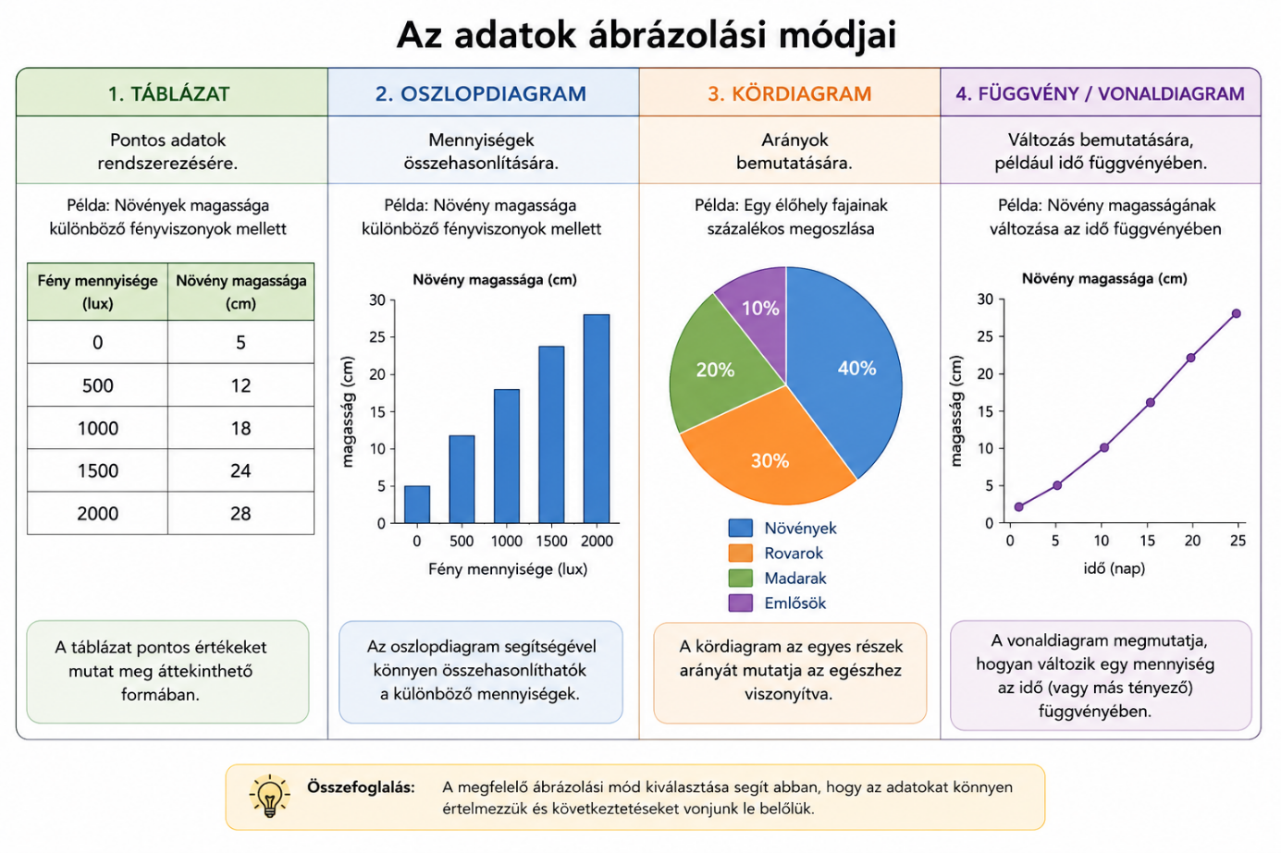

Rendszerezés és dichotómikus kulcs
A rendszerezés során az élőlényeket hasonlóságaik, különbségeik és rokonsági kapcsolataik alapján csoportokba soroljuk. Ennek célja, hogy az élővilág áttekinthetőbb legyen.
A rendszerezés alapegysége a faj.
Egy fajba azok az egyedek tartoznak, amelyek:
- lényeges külső és belső tulajdonságaikban hasonlítanak,
- egymással szaporodni képesek,
- termékeny utódot hoznak létre,
- közös származásúak.
A rendszertani kategóriák sorrendje:
faj → nemzetség → család → rend → osztály → törzs → ország
A dichotómikus kulcs olyan határozókulcs, amely minden lépésben két választási lehetőséget ad. Ezzel lehet például növényeket vagy állatokat meghatározni.
Példa:
- van gerince → gerinces állat
- nincs gerince → gerinctelen állat
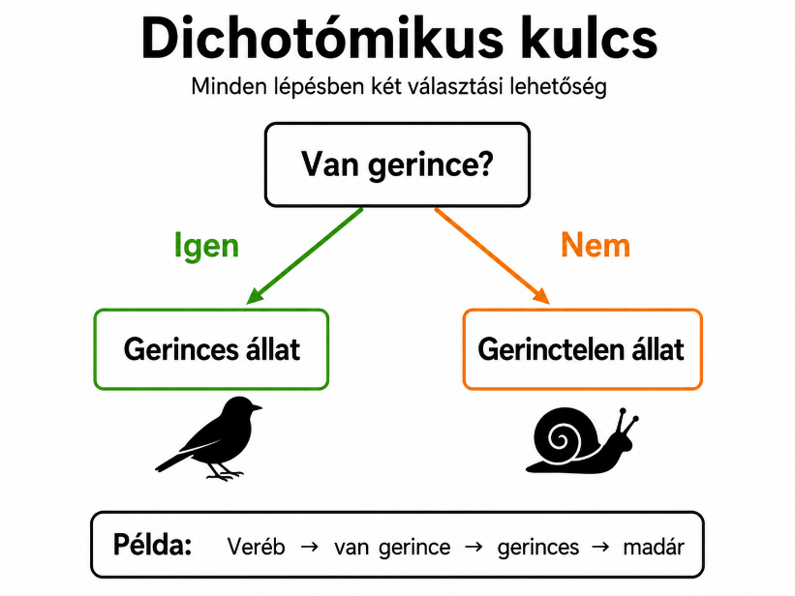
Szűrés
A szűrés fizikai elválasztási módszer. Segítségével szilárd anyagot különíthetünk el folyadéktól, vagy különböző szemcseméretű részecskéket választhatunk szét.
A szűrő olyan porózus réteg, például szűrőpapír, amely bizonyos méretű részecskéket átenged, másokat visszatart.
Biológiai példa:
- sejtek vagy nagyobb részecskék elkülönítése folyadékból,
- molekuláris szűrésnél a kisebb részecskék átjutnak, a nagyobbak fennakadnak.

Fajlagos felület és adszorpció
A fajlagos felület az egységnyi tömegű anyag felülete. Minél apróbb szemcséjű egy anyag, annál nagyobb a fajlagos felülete.
Például az aktív szén nagyon apró szemcsékből áll, ezért hatalmas felülettel rendelkezik.
Az adszorpció felületen való megkötődést jelent. Ilyenkor gázok vagy folyadékban oldott részecskék kötődnek meg egy szilárd anyag felületén.
Példa:
- az orvosi szén megköti a festékanyagokat vagy méreganyagokat,
- a talajkolloidok tápanyagokat kötnek meg,
- enzimek működésében is fontos lehet a felülethez kötődés.
Fontos különbség:
Fogalom | Jelentése
Adszorpció | Felületen való megkötődés.
Deszorpció | A megkötött anyag leválása a felületről.

Orvosi szén kísérlet
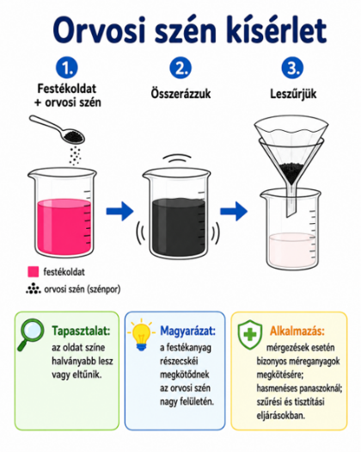
Az orvosi szén nagy felületű anyag, ezért sokféle részecskét képes megkötni a felületén.
Kísérlet:
- festékoldathoz orvosi szenet adunk,
- összerázzuk,
- majd leszűrjük.
Tapasztalat:
- az oldat színe halványabb lesz vagy eltűnik.
Magyarázat:
- a festékanyag részecskéi megkötődnek az orvosi szén nagy felületén.
Alkalmazás:
- mérgezések esetén bizonyos méreganyagok megkötésére,
- hasmenéses panaszoknál,
- szűrési és tisztítási eljárásokban.

Antociánok pH-tól függő színváltozása
Az antociánok növényi színanyagok, például vöröskáposztában is megtalálhatók. Színük a közeg pH-jától függően változik.
Ezért természetes indikátorként használhatók.
Például:
- savas közegben pirosas szín,
- semleges közegben lilás szín,
- lúgos közegben zöldes-kékes szín jelenhet meg.
A kísérlet lényege:
- vöröskáposzta levéhez különböző pH-jú oldatokat adunk,
- megfigyeljük a színváltozást,
- a szín alapján következtetünk a kémhatásra.
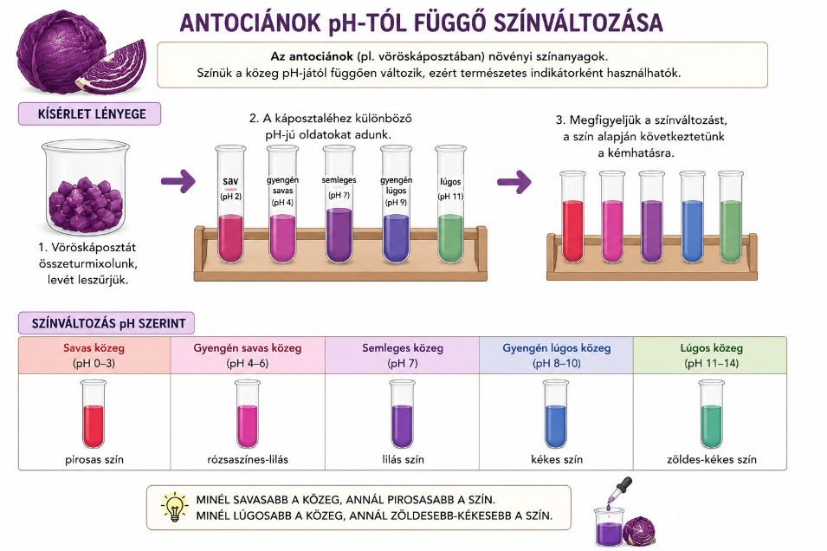

Fénymikroszkóp
A fénymikroszkóp látható fényt használ a képalkotáshoz. Segítségével sejteket, szöveteket és mikroszkópos élőlényeket figyelhetünk meg.
Főbb részei:
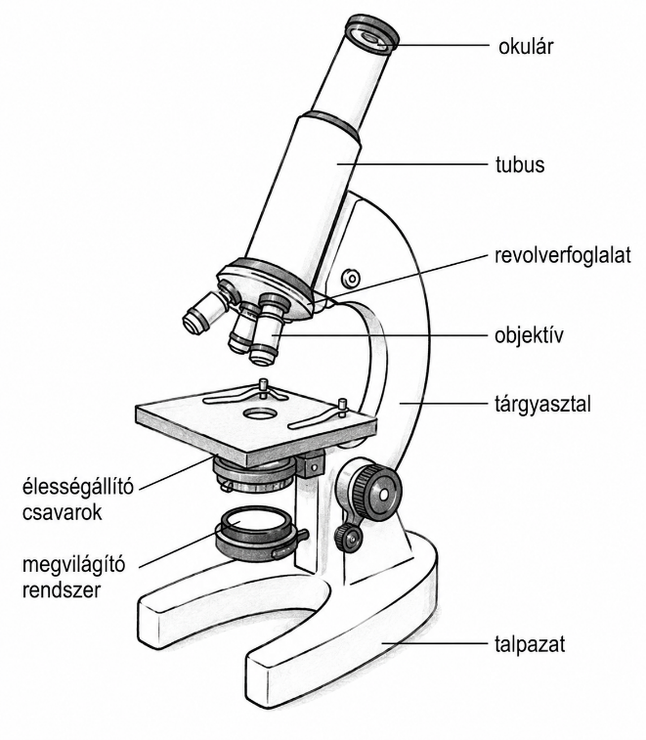
- talpazat,
- tubus,
- okulár,
- objektív,
- revolverfoglalat,
- tárgyasztal,
- élességállító csavarok,
- megvilágító rendszer

A mikroszkóp nagyítása:
teljes nagyítás = okulár nagyítása × objektív nagyítása
Például:
- okulár: 10×
- objektív: 40×
- teljes nagyítás: 10 × 40 = 400×
A fénymikroszkóp legnagyobb hasznos nagyítása kb. 1500×, felbontóképessége kb. 0,2 mikrométer.
A felbontóképesség azt jelenti, hogy két közeli pontot milyen kis távolság esetén tudunk még külön pontként látni.

Mikroszkópos rajz készítése
A mikroszkópos preparátumról vázlatrajzot kell készíteni.
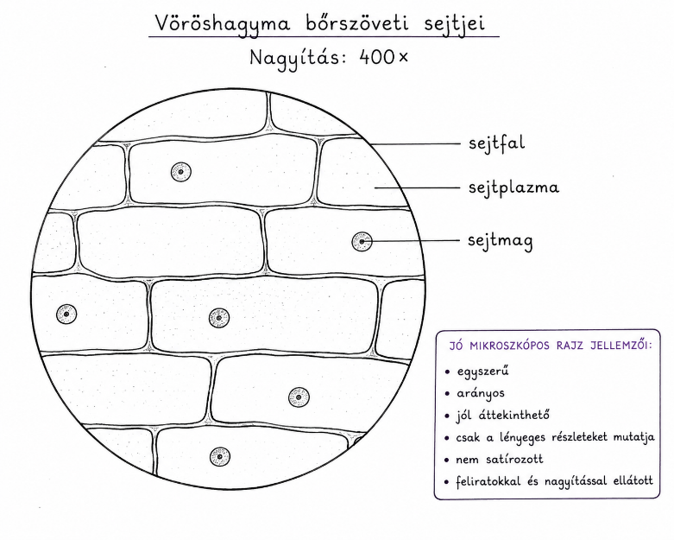
Jó mikroszkópos rajz jellemzői:
- egyszerű,
- arányos,
- jól áttekinthető,
- csak a lényeges részleteket mutatja,
- nem satírozott,
- feliratokkal és nagyítással ellátott.

Elektronmikroszkóp
Az elektronmikroszkóp nem látható fényt, hanem elektronsugarat használ. Mivel az elektronok hullámhossza sokkal kisebb, mint a látható fényé, sokkal jobb felbontás érhető el.
Elektronmikroszkóppal:
- sejtszervecskék finomszerkezete,
- vírusok,
- membránok,
- sejten belüli részletek is vizsgálhatók.
Összehasonlítás:
Szempont | Fénymikroszkóp | Elektronmikroszkóp
Képalkotás | Látható fénnyel | Elektronsugárral
Felbontás | Kisebb | Sokkal nagyobb
Vizsgálható | Sejtek, szövetek | Sejtalkotók, vírusok
Minta | Élő vagy festett is lehet | Többnyire élettelen, előkészített minta
Kép | Gyakran színes lehet | Eredetileg fekete-fehér

Méretskála
A méretskála segít megérteni, hogy a biológiai rendszerek milyen nagyságrendűek.
Példák:
- ember: méteres nagyságrend,
- szervek: centiméteres nagyságrend,
- sejtek: mikrométeres nagyságrend,
- vírusok: nanométeres nagyságrend,
- molekulák: nanométer alatti nagyságrend.
Fontos mértékegységek:
- 1 mm = 1000 µm
- 1 µm = 1000 nm

Elektromágneses spektrum
Az elektromágneses sugárzás különböző hullámhosszú és energiájú sugárzásokból áll.
Főbb tartományai:
- rádióhullámok,
- infravörös sugárzás,
- látható fény,
- ultraibolya sugárzás,
- röntgensugárzás,
- gamma-sugárzás.
A látható fény hullámhossza kb. 400–700 nm.
Fontos összefüggés:
Minél rövidebb a hullámhossz, annál nagyobb az energia.
Biológiai jelentőség:
- látható fény: fotoszintézis, fénymikroszkópia,
- UV-fény: fluoreszcens festékek kimutatása, DNS-károsító hatás,
- infravörös sugárzás: hőhatás,
- röntgensugárzás: orvosi képalkotás.

Kromatográfia
A kromatográfia elválasztástechnikai módszer. Gáz- vagy folyadékelegyek alkotórészeinek szétválasztására használják.
Az elválasztás alapja, hogy az anyagok eltérő mértékben kötődnek az álló fázishoz, és eltérő sebességgel haladnak a mozgó fázissal.
Két fő része:
- álló fázis: amin az anyagok áthaladnak, például papír vagy adszorbens,
- mozgó fázis: ami magával viszi az anyagokat, például oldószer vagy gáz.
Lényege:
- amelyik anyag erősebben kötődik az álló fázishoz, lassabban halad,
- amelyik gyengébben kötődik, gyorsabban halad.
Biológiai alkalmazás:
- növényi festékanyagok szétválasztása,
- aminosavak, fehérjék, pigmentek vizsgálata.

Centrifugálás
A centrifugálás során a keverék alkotórészei forgatás hatására tömegük és sűrűségük alapján elkülönülnek.
A nagyobb tömegű vagy sűrűségű részecskék a cső aljára kerülnek, a kisebbek felül maradnak.
Biológiai alkalmazás:
- vér alkotórészeinek szétválasztása,
- sejtek elkülönítése oldatból,
- sejtszervecskék vizsgálata.
Példa:
vér centrifugálásakor elkülönülhet:
- vérplazma,
- fehérvérsejtes réteg,
- vörösvértestek.

Gélelektroforézis
A gélelektroforézis főleg DNS, RNS és fehérjék elválasztására szolgál.
Alapelve:
- a töltéssel rendelkező molekulák elektromos térben az ellentétes töltésű elektróda felé vándorolnak,
- a gél pórusai lassítják a molekulákat,
- a kisebb molekulák gyorsabban és messzebbre jutnak,
- a nagyobb molekulák lassabban haladnak.
A vizsgálat során gyakran használunk molekulamarkert, amely ismert méretű darabokat tartalmaz. Ehhez hasonlítjuk az ismeretlen mintákat.
Alkalmazás:
- DNS-darabok méretének meghatározása,
- apasági vizsgálat,
- genetikai vizsgálatok,
- fehérjék elemzése.

Diagnosztikai vizsgálatok
A diagnosztikai vizsgálatok célja a betegség okának feltárása, a beteg állapotának megismerése, illetve egy betegség igazolása vagy kizárása.
Főbb típusai:
- fizikális vizsgálat,
- laborvizsgálat,
- képalkotó diagnosztika,
- szövettani vizsgálat,
- eszközös vizsgálatok.

EKG és EEG
Az EKG a szív elektromos működését vizsgálja.
Az EEG az agy elektromos működését vizsgálja.
Mindkét vizsgálat alapja, hogy a test folyadékterei ionokat tartalmaznak, ezért vezetik az elektromosságot. A szív vagy az agy működése során keletkező elektromos jelek a test felszínén is mérhetők.
Az eredmény idő függvényében ábrázolt görbe.

Röntgen
A röntgenvizsgálat nagy energiájú elektromágneses sugarakat használ.
Lényege:
- a sugarak áthaladnak a testen,
- a különböző szövetek eltérő mértékben nyelik el őket,
- a csontok erősebben elnyelik, ezért világosabban jelennek meg,
- a lágyrészek jobban átengedik, ezért sötétebbek.
Alkalmazás:
- csonttörés,
- mellkasvizsgálat,
- fogászati vizsgálat,
- ortopédiai problémák.

CT
A CT, vagyis komputer tomográfia röntgensugárzáson alapul. Több irányból készít rétegfelvételeket, majd számítógép segítségével részletes képet állít elő.
Alkalmazás:
- belső szervek vizsgálata,
- koponya, mellkas, has vizsgálata,
- daganatok, vérzések, sérülések kimutatása.

MRI / MR
Az MRI vagy MR mágneses rezonancián alapul. Erős mágneses tér és rádióhullámok segítségével készít részletes képet a test belső szerkezetéről.
Különösen alkalmas:
- agy,
- gerinc,
- ízületek,
- lágyrészek,
- erek vizsgálatára.
Előnye, hogy nem röntgensugárzást használ.

Ultrahang
Az ultrahangvizsgálat hanghullámok visszaverődésén alapul. A vizsgálófej ultrahangot bocsát ki, amely a szervekről visszaverődik, a gép pedig képpé alakítja.
Alkalmazás:
- hasi szervek vizsgálata,
- magzati vizsgálat,
- szívultrahang,
- lágyrészek vizsgálata.
Előnye:
- fájdalmatlan,
- nem jár sugárterheléssel,
- működés közben is vizsgálhatók vele a szervek.

Endoszkópia
Az endoszkópos vizsgálat során kamerát vezetnek be a testnyílásokon keresztül, így közvetlenül megfigyelhetők belső szervek és testüregek.
Alkalmazás:
- gyomortükrözés,
- vastagbéltükrözés,
- légutak vizsgálata.
Előnye, hogy közvetlen képet ad, és bizonyos esetekben mintavételre is alkalmas.

Molekuláris és kémiai kimutatási reakciók
Bizonyos anyagok egyszerű kémiai próbákkal kimutathatók.
Próba | Mit mutat ki? | Pozitív eredmény
Ezüsttükör-próba | Redukáló cukrokat, például glükózt. | Ezüstös bevonat jelenik meg.
Lugol-próba | Keményítőt. | Kékesfekete elszíneződés.
Biuret-reakció | Fehérjéket, peptidkötéseket. | Ibolyaszínű elszíneződés.
Ezeknél a kísérleteknél nemcsak a színváltozást kell megfigyelni, hanem azt is érteni kell, hogy a változás mögött kémiai reakció áll.

SI alap- és származtatott mennyiségek
A tudományos mérésekhez egységes mértékegységrendszert használunk. Ez az SI-mértékegységrendszer.
Fontos SI alapmennyiségek:
Mennyiség | Jele | Mértékegysége
Hosszúság | l | méter, m
Tömeg | m | kilogramm, kg
Idő | t | másodperc, s
Hőmérséklet | T | kelvin, K
Anyagmennyiség | n | mól, mol
Elektromos áramerősség | I | amper, A
Fényerősség | Iv | kandela, cd
Származtatott mennyiségek például:
- sebesség: m/s,
- gyorsulás: m/s²,
- sűrűség: kg/m³,
- erő: newton, N,
- energia: joule, J.

Modellvizsgálat és szimuláció
A modell a valóság egyszerűsített mása. Akkor használjuk, ha egy jelenség túl bonyolult, túl kicsi, túl nagy vagy közvetlenül nehezen vizsgálható.
Példák:
- anatómiai modell,
- sejtszervecskék modellje,
- számítógépes szimuláció,
- járványterjedési modell,
- ökológiai modell.
A modellek segítenek:
- megérteni bonyolult folyamatokat,
- előrejelzéseket készíteni,
- kísérleteket tervezni,
- biológiai problémákat megoldani.
Fontos, hogy a modell nem azonos a valósággal, csak annak egyszerűsített ábrázolása.

Fontos kutatók és eredményeik
Kutató | Fő eredmény
Semmelweis Ignác | A kézmosás és higiénia jelentőségének felismerése a gyermekágyi láz megelőzésében.
Selye János | A stresszelmélet kidolgozása.
Kitaibel Pál | A magyar flóra kutatása.
Szent-Györgyi Albert | A C-vitamin kutatása, sejtanyagcsere vizsgálata.
Charles Darwin | Evolúcióelmélet, természetes szelekció.
Karl Linné | Rendszerezés, kettős nevezéktan.

